**PROYECTO FINAL**

**ESTUDIANTE: DIANA PATRICIA CHAVEZ REALPE**

**MÓDULO:** Lógica de Programación

**ALGORITMO PSEINT LOS SIGNOS DEL ZODIACO**

Para este algoritmo utilice los siglos Repetir y Según – Hacer, además de condiciones anidadas. Inicialmente pregunté fecha y mes de nacimiento para poder determinar a qué signo pertenece y sus características y luego hice la pregunta si quería conocer compatibilidad con otros signos y di la opción de escoger entre los 12 signos del zodiaco informado si la compatibilidad era Alta, media y baja, en este punto puse la opción Limpieza de pantalla para comenzar con la nueva búsqueda, luego de la consulta hice la pregunta de si quería hacer una nueva consulta y si ‘SÍ’ entonces lo envía al menú principal a hacer otras consultas, al final también puse la opción Limpieza de pantalla. Especifiqué los límites de fechas para el cambio de los signos: Ej si nació en marzo hasta el día 20 entonces es Piscis, si nació el 21 ya es signo Aries y así lo hice con todos los signos.

Para el mes de febrero establecí la condición de que el mes no puede ser mayor a 29 días (en caso de año bisiesto), y establecí el límite de 30 y 31 días en los meses respectivos, de igual manera establecí la condición de que meses no puede ser mayor a 12.

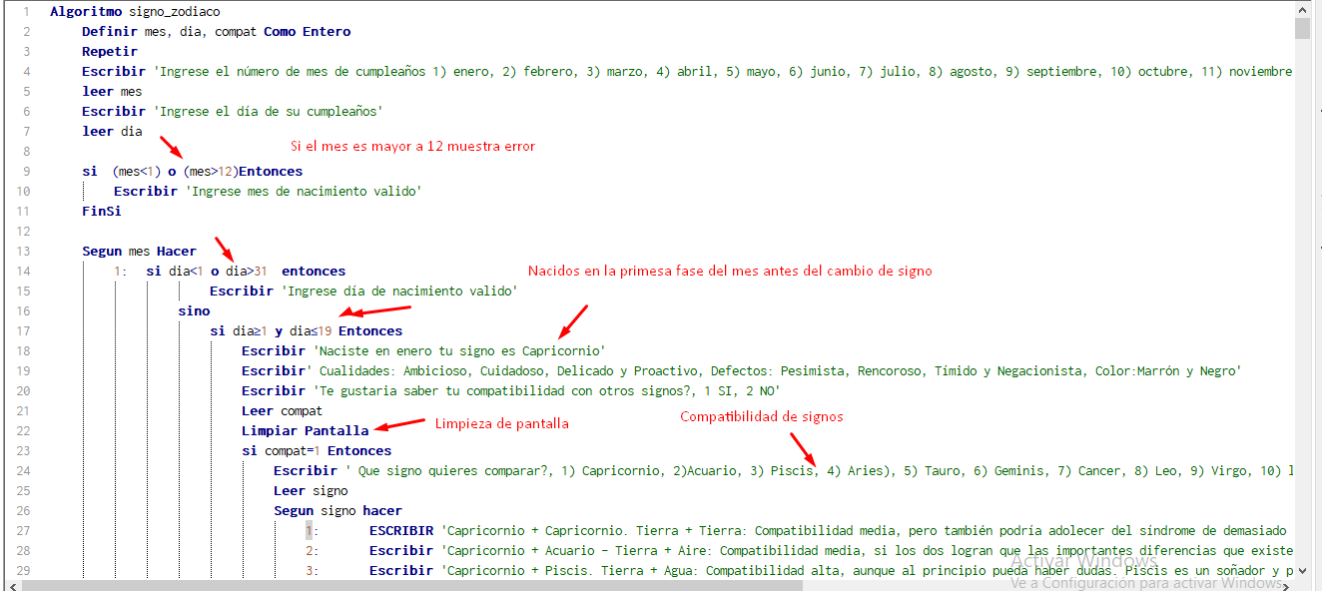

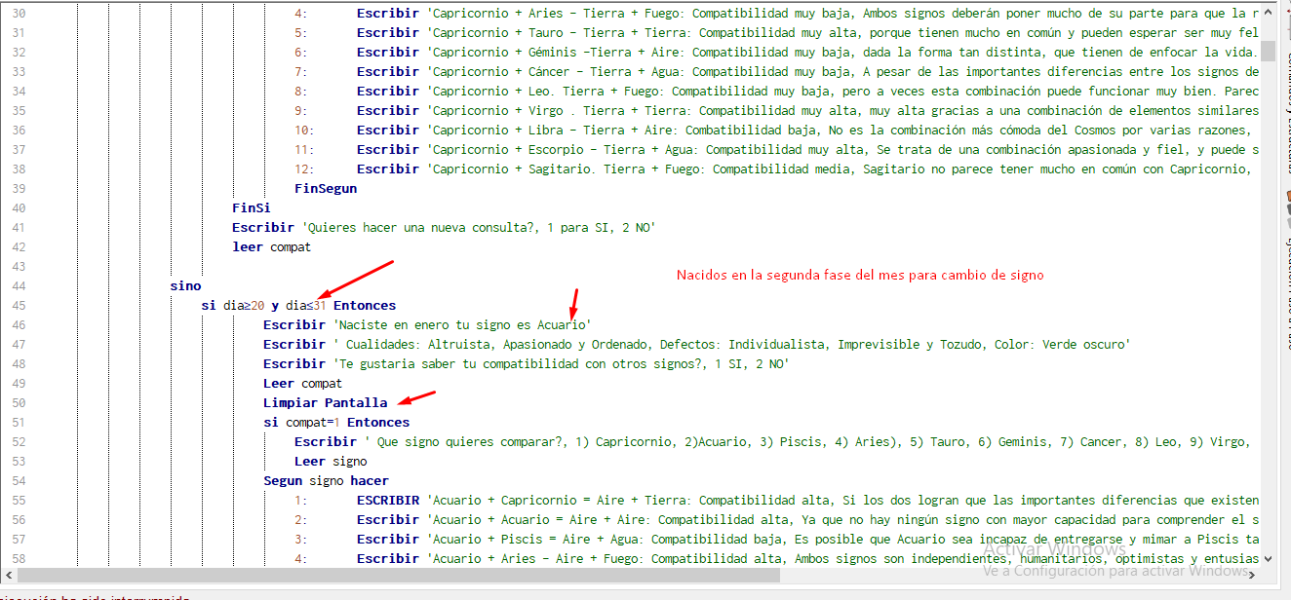

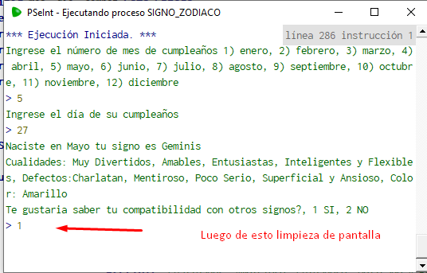

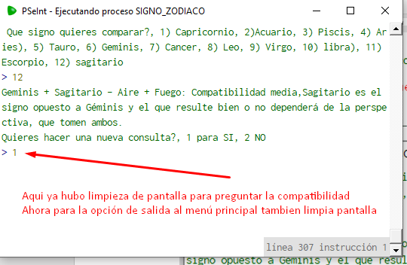

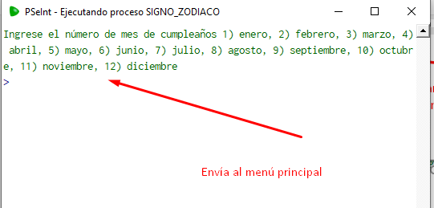

En caso de poner mes >12 o día> 30 o 31 (según el mes), se puso ‘Ingrese valores validos’ y se limpia pantalla – No lo deja pasar.

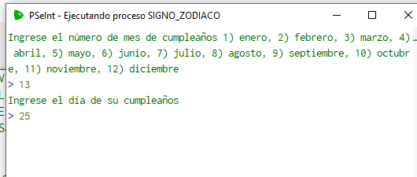

En caso de que la persona no quiera ver la compatibilidad con otros signos se da la opción de finalizar programa o de volver al menú principal a consultar otros signos.

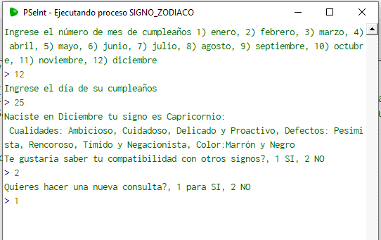

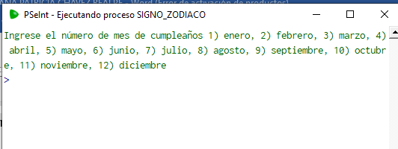

Si no quiere consultar más y no quiere volver al menú principal:

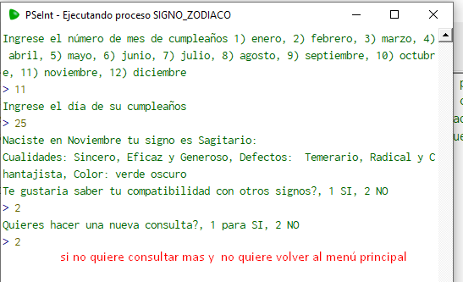

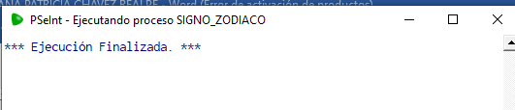

Para hacer la consulta de compatibilidad de signos hice un menú con el ciclo Según y así lo hice con todos los signos

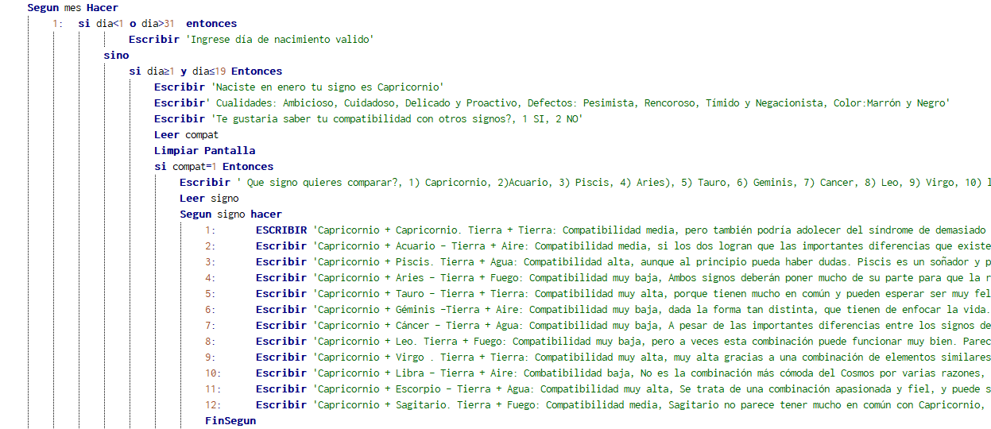

Con todos los signos puse el límite para el cambio de mes

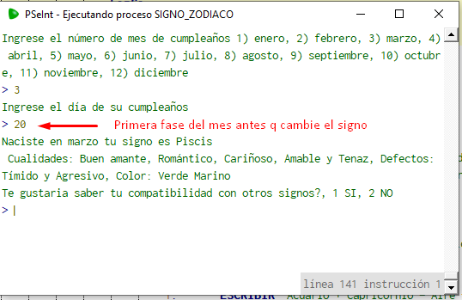

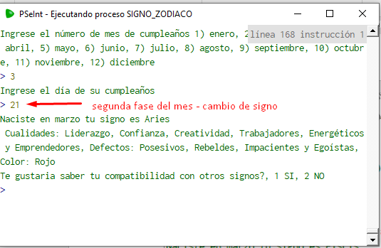

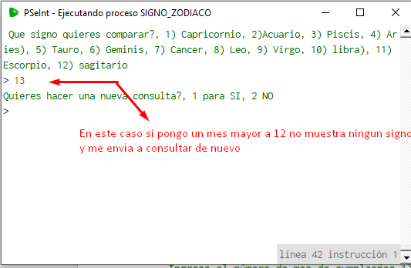

**DIAGRAMA DE FLUJO**

En estos pantallazos se muestra una parte del diagrama de flujo, los siguientes meses tienen el mismo esquema

